 |  |  |  |  |  |  | G  TG/PGRAN(proj.5)  ORIGINAL: englisch  DATUM: 2013-02-07
INTERNATIONALER VERBAND ZUM SCHUTZ VON PFLANZENZÜCHTUNGEN
Genf
 |  |  | ENTWURF
 |  | GRANATAPFEL  UPOV Code: PUNIC_GRA  Punica granatum L. |  |  | *

RICHTLINIEN

FÜR DIE DURCHFÜHRUNG DER PRÜFUNG

AUF UNTERSCHEIDBARKEIT, HOMOGENITÄT UND BESTÄNDIGKEIT

Erstellt von einem Sachverständigen aus Spanien

zu prüfen vom

Technischen Ausschuß auf seiner neunundvierzigsten Tagung
vom 18. bis 20. März 2013 in Genf

Alternative Namen:*

Botanischer Name |  | Englisch |  | Französisch |  | Deutsch |  | Spanisch
Punica granatum L. | Pomegranate |  | Grenadier |  | Granatapfel |  | Granado

Zweck dieser Richtlinien („Prüfungsrichtlinien“) ist es, die in der Allgemeinen Einführung (Dokument TG/1/3) und deren verbundenen TGP-Dokumenten enthaltenen Grundsätze in detaillierte praktische Anleitung für die harmonisierte Prüfung der Unterscheidbarkeit, der Homogenität und der Beständigkeit (DUS) umzusetzen und insbesondere geeignete Merkmale für die DUS-Prüfung und die Erstellung harmonisierter Sortenbeschreibungen auszuweisen.

VERBUNDENE DOKUMENTE
Diese Prüfungsrichtlinien sind in Verbindung mit der Allgemeinen Einführung und den damit in Verbindung stehenden TGP-Dokumenten zu sehen.
INHALTSVERZEICHNIS SEITE

1. Anwendung dieser Prüfungsrichtlinien 3
2. Anforderungen an das Vermehrungsmaterial 3
3. Durchführung der Prüfung 3
3.1 Anzahl von Wachstumsperioden 3
3.2 Prüfungsort 3
3.3 Bedingungen für die Durchführung der Prüfung 3
3.4 Gestaltung der Prüfung 3
3.5 Zusätzliche Prüfungen 4
4. Prüfung der Unterscheidbarkeit, Homogenität und Beständigkeit 4
4.1 Unterscheidbarkeit 4
4.2 Homogenität 5
4.3 Beständigkeit 5
5. Gruppierung der Sorten und Organisation der Anbauprüfung 5
6. Einführung in die Merkmalstabelle 6
6.1 Merkmalskategorien 6
6.2 Ausprägungsstufen und entsprechende Noten 6
6.3 Ausprägungstypen 6
6.4 Beispielssorten 6
6.5 Legende 7
7. Table of Characteristics/Tableau des caractères/Merkmalstabelle/Tabla de caracteres 8
8. Erläuterungen zur Merkmalstabelle 15
8.1 Erläuterungen, die mehrere Merkmale betreffen 15
8.2 Erläuterungen zu einzelnen Merkmalen 15
9. Literatur 21
10. Technischer Fragebogen 22

Anwendung dieser Prüfungsrichtlinien

Diese Prüfungsrichtlinien gelten für alle Sorten von Punica granatum L.

Anforderungen an das Vermehrungsmaterial

2.1 Die zuständigen Behörden bestimmen, wann, wohin und in welcher Menge und Beschaffenheit das für die Prüfung der Sorte erforderliche Vermehrungsmaterial zu liefern ist. Anmelder, die Material von außerhalb des Staates, in dem die Prüfung vorgenommen wird, einreichen, müssen sicherstellen, daß alle Zollvorschriften und phytosanitären Anforderungen erfüllt sind.

2.2 Das Vermehrungsmaterial ist in Form von einjährigen bewurzelten Stecklingen einzureichen.

2.3 Die vom Anmelder einzusendende Mindestmenge an Vermehrungsmaterial sollte betragen:

5 einjährige bewurzelte Stecklinge.

2.4 Das eingesandte Vermehrungsmaterial sollte sichtbar gesund sein, keine Wuchsmängel aufweisen und nicht von wichtigen Krankheiten oder Schädlingen befallen sein.

2.5 Das Vermehrungsmaterial darf keiner Behandlung unterzogen worden sein, die die Ausprägung der Merkmale der Sorte beeinflussen würde, es sei denn, daß die zuständigen Behörden eine solche Behandlung gestatten oder vorschreiben. Wenn es behandelt worden ist, müssen die Einzelheiten der Behandlung angegeben werden.

Durchführung der Prüfung

3.1 Anzahl von Wachstumsperioden

    - Die Mindestprüfungsdauer sollte in der Regel zwei unabhängige Wachstumsperioden betragen.

3.1.2 Als Wachstumsperiode wird die Dauer einer Vegetationsperiode angesehen, die mit dem Knospenaufbruch (blühend und/oder vegetativ) beginnt, sich mit der Blüte und der Ernte der Früchte fortsetzt und am Ende der darauffolgenden Ruheperiode mit dem Schwellen neuer Jahresknospen endet.

3.2 Prüfungsort

Die Prüfungen werden in der Regel an einem Ort durchgeführt. Für den Fall, daß die Prüfungen an mehr als einem Ort durchgeführt werden, wird in Dokument TGP/9, „Prüfung der Unterscheidbarkeit“, Anleitung gegeben.

3.3 Bedingungen für die Durchführung der Prüfung

3.3.1 Die Prüfungen sollten unter Bedingungen durchgeführt werden, die eine für die Ausprägung der maßgebenden Merkmale der Sorte und für die Durchführung der Prüfung zufriedenstellende Pflanzenentwicklung sicherstellen. Die Bäume sollten nur im Pflanzjahr zur Sicherstellung einer guten Zweigausbildung geschnitten werden.

3.3.2 Insbesondere ist es erforderlich, daß die Bäume in jeder der beiden Wachstumsperioden genügend Früchte tragen.

3.3.3 Das optimale Entwicklungsstadium für die Erfassung eines jeden Merkmals ist durch eine Ziffer in der zweiten Spalte der Merkmalstabelle angegeben. Die durch die einzelnen Ziffern angegebenen Entwicklungsstadien sind in Kapitel 8 beschrieben.

3.4 Gestaltung der Prüfung

3.4.1 Jede Prüfung sollte so gestaltet werden, daß sie insgesamt mindestens 5 Pflanzen umfaßt.

3.4.2 Die Prüfung sollte so gestaltet werden, daß den Beständen die für Messungen und Zählungen benötigten Pflanzen oder Pflanzenteile entnommen werden können, ohne daß dadurch die Beobachtungen, die bis zum Abschluß der Wachstumsperiode durchzuführen sind, beeinträchtigt werden.

3.5 Zusätzliche Prüfungen

Zusätzliche Prüfungen für die Prüfung maßgebender Merkmale können durchgeführt werden.

Prüfung der Unterscheidbarkeit, Homogenität und Beständigkeit

4.1 Unterscheidbarkeit

4.1.1 Allgemeine Empfehlungen

Es ist für Benutzer dieser Prüfungsrichtlinien besonders wichtig, die Allgemeine Einführung zu konsultieren, bevor sie Entscheidungen bezüglich der Unterscheidbarkeit treffen. Folgende Punkte werden jedoch zur ausführlicheren Darlegung oder zur Betonung in diesen Prüfungsrichtlinien aufgeführt.

4.1.2 Stabile Unterschiede

Die zwischen Sorten erfaßten Unterschiede können so deutlich sein, daß nicht mehr als eine Wachstumsperiode notwendig ist. Außerdem ist der Umwelteinfluß unter bestimmten Umständen nicht so stark, daß mehr als eine Wachstumsperiode erforderlich ist, um sicher zu sein, daß die zwischen Sorten beobachteten Unterschiede hinreichend stabil sind. Ein Mittel zur Sicherstellung dessen, daß ein Unterschied bei einem Merkmal, das in einem Anbauversuch erfaßt wird, hinreichend stabil ist, ist die Prüfung des Merkmals in mindestens zwei unabhängigen Wachstumsperioden.

4.1.3 Deutliche Unterschiede

Die Bestimmung dessen, ob ein Unterschied zwischen zwei Sorten deutlich ist, hängt von vielen Faktoren ab und sollte insbesondere den Ausprägungstyp des geprüften Merkmals berücksichtigen, d. h., ob es qualitativ, quantitativ oder pseudoqualitativ ausgeprägt ist. Daher ist es wichtig, daß die Benutzer dieser Prüfungsrichtlinien mit den Empfehlungen in der Allgemeinen Einführung vertraut sind, bevor sie Entscheidungen bezüglich der Unterscheidbarkeit treffen.

4.1.4 Anzahl der zu prüfenden Pflanzen / Pflanzenteile

Sofern nicht anders angegeben, sollten zur Prüfung der Unterscheidbarkeit alle Erfassungen an Einzelpflanzen an 5 Pflanzen oder Teilen von 5 Pflanzen und alle übrigen Erfassungen an allen Pflanzen in der Prüfung erfolgen. Bei Erfassungen an Pflanzenteilen sollten von jeder Pflanze 2 Teile entnommen werden.

4.1.5 Erfassungsmethode

Die für die Erfassung des Merkmals empfohlene Methode ist durch folgende Kennzeichnung in der zweiten Spalte der Merkmalstabelle angegeben (vgl. Dokument TGP/9 „Prüfung der Unterscheidbarkeit”, Abschnitt 4 „Beobachtung der Merkmale”):

MG: einmalige Messung einer Gruppe von Pflanzen oder Pflanzenteilen

MS: Messung einer Anzahl von Einzelpflanzen oder Pflanzenteilen

VG: visuelle Erfassung durch einmalige Beobachtung einer Gruppe von Pflanzen oder Pflanzenteilen

VS: visuelle Erfassung durch Beobachtung einer Anzahl von Einzelpflanzen oder Pflanzenteilen

Art der Beobachtung: visuell (V) oder Messung (M)

Die „visuelle“ Beobachtung (V) beruht auf der Beurteilung des Sachverständigen. Im Sinne dieses Dokuments bezieht sich die „visuelle“ Beobachtung auf die sensorische Beobachtung durch die Sachverständigen und umfasst daher auch Geruchs-, Geschmacks- und Tastsinn. Die visuelle Beobachtung umfasst auch Beobachtungen, bei denen der Sachverständige Vergleichsmaßstäbe (z. B. Diagramme, Beispielssorten, Seite-an-Seite-Vergleich) oder nichtlineare graphische Darstellung (z. B. Farbkarten) benutzt. Die Messung (M) ist eine objektive Beobachtung, die an einer kalibrierten, linearen Skala erfolgt, z. B. unter Verwendung eines Lineals, einer Waage, eines Kolorimeters, von Daten, Zählungen usw.

Art der Aufzeichnung: für eine Gruppe von Pflanzen (G) oder für individuelle Einzelpflanzen (S)

Zum Zwecke der Unterscheidbarkeit können die Beobachtungen als einzelner Wert für eine Gruppe von Pflanzen oder Pflanzenteilen (G) oder mit Werten für eine Anzahl individueller Einzelpflanzen oder Pflanzenteile (S) erfasst werden. In den meisten Fällen ergibt „G“ einen einzelnen Erfassungswert je Sorte, und es ist nicht möglich oder notwendig, in einer Einzelpflanzenanalyse statistische Verfahren für die Prüfung der Unterscheidbarkeit anzuwenden.

Ist in der Merkmalstabelle mehr als eine Erfassungsmethode angegeben (z. B. VG/MG), so wird in Dokument TGP/9, Abschnitt 4.2, Anleitung zur Wahl einer geeigneten Methode gegeben.

4.2 Homogenität

4.2.1 Es ist für Benutzer dieser Prüfungsrichtlinien besonders wichtig, die Allgemeine Einführung zu konsultieren, bevor sie Entscheidungen bezüglich der Homogenität treffen. Folgende Punkte werden jedoch zur ausführlicheren Darlegung oder zur Betonung in diesen Prüfungsrichtlinien aufgeführt:

4.2.2 Für die Bestimmung der Homogenität sollte ein Populationsstandard von 1% mit einer Akzeptanzwahrscheinlichkeit von mindestens 95% angewandt werden. Bei einer Probengröβe von 5 Pflanzen sind keine Abweicher gestattet.

4.3 Beständigkeit

4.3.1 In der Praxis ist es nicht üblich, Prüfungen auf Beständigkeit durchzuführen, deren Ergebnisse ebenso sicher sind wie die der Unterscheidbarkeits- und der Homogenitätsprüfung. Die Erfahrung hat jedoch gezeigt, daß eine Sorte im Falle zahlreicher Sortentypen auch als beständig angesehen werden kann, wenn nachgewiesen wurde, daß sie homogen ist.

4.3.2 Nach Bedarf oder im Zweifelsfall kann die Beständigkeit weiter geprüft werden, indem ein neues Pflanzgutmuster geprüft wird, um sicherzustellen, daß es dieselben Merkmalsausprägungen wie das ursprünglich eingesandte Material aufweist.

Gruppierung der Sorten und Organisation der Anbauprüfung

5.1 Die Auswahl allgemein bekannter Sorten, die im Anbauversuch mit der Kandidatensorte angebaut werden sollen, und die Art und Weise der Aufteilung dieser Sorten in Gruppen zur Erleichterung der Unterscheidbarkeitsprüfung werden durch die Verwendung von Gruppierungsmerkmalen unterstützt.

5.2 Gruppierungsmerkmale sind Merkmale, deren dokumentierte Ausprägungsstufen, selbst wenn sie an verschiedenen Orten erfaßt wurden, einzeln oder in Kombination mit anderen derartigen Merkmalen verwendet werden können: (a) für die Selektion allgemein bekannter Sorten, die von der Anbauprüfung zur Prüfung der Unterscheidbarkeit, ausgeschlossen werden können, und (b) um die Anbauprüfung so zu organisieren, daß ähnliche Sorten gruppiert werden.

5.3 Folgende Merkmale wurden als nützliche Gruppierungsmerkmale vereinbart:

a) Krone: Farbe (Merkmal 17)
b) Frucht: Breite (Merkmal 23)
c) Frucht: Deckfarbe (Merkmal 26)
d) Samenmantel: Hauptfarbe (Merkmal 35)
e) Samen: Härte (Merkmal 38)
f) Zeitpunkt der Genußreife (Merkmal 40)

5.4 Anleitung für die Verwendung von Gruppierungsmerkmalen im Prozeß der Unterscheidbarkeitsprüfung wird in der Allgemeinen Einführung und in Dokument TGP/9 „Prüfung der Unterscheidbarkeit“ gegeben.

Einführung in die Merkmalstabelle

6.1 Merkmalskategorien

6.1.1 Standardmerkmale in den Prüfungsrichtlinien

Standardmerkmale in den Prüfungsrichtlinien sind Merkmale, die von der UPOV für die DUS-Prüfung akzeptiert wurden und aus denen die Verbandsmitglieder jene auswählen können, die für ihre besonderen Bedingungen geeignet sind.

6.1.2 Merkmale mit Sternchen

Merkmale mit Sternchen (mit * gekennzeichnet) sind jene in den Prüfungsrichtlinien enthaltenen Merkmale, die für die internationale Harmonisierung der Sortenbeschreibung von Bedeutung sind. Sie sollten stets von allen Verbandsmitgliedern auf DUS geprüft und in die Sortenbeschreibung aufgenommen werden, sofern die Ausprägungsstufe eines vorausgehenden Merkmals oder regionale Umweltbedingungen dies nicht ausschließen.

6.2 Ausprägungsstufen und entsprechende Noten

6.2.1 Für jedes Merkmal werden Ausprägungsstufen angegeben, um das Merkmal zu definieren und die Beschreibungen zu harmonisieren. Um die Erfassung der Daten zu erleichtern und die Beschreibung zu erstellen und auszutauschen, wird jeder Ausprägungsstufe eine entsprechende Zahlennote zugewiesen.

6.2.2 Bei qualitativen und pseudoqualitativen Merkmalen (vgl. Kapitel 6.3) sind alle relevanten Ausprägungsstufen für das Merkmal dargestellt. Bei quantitativen Merkmalen mit fünf oder mehr Stufen kann jedoch eine verkürzte Skala verwendet werden, um die Größe der Merkmalstabelle zu vermindern. Bei einem quantitativen Merkmal mit neun Stufen kann die Darstellung der Ausprägungsstufen in den Prüfungsrichtlinien beispielsweise wie folgt abgekürzt werden:

Stufe | Note
klein | 3
mittel | 5
groß | 7

Es ist jedoch anzumerken, daß alle der nachstehenden neun Ausprägungsstufen für die Beschreibung von Sorten existieren und entsprechend verwendet werden sollten:

Stufe | Note
sehr klein | 1
sehr klein bis klein | 2
klein | 3
klein bis mittel | 4
mittel | 5
mittel bis groß | 6
groß | 7
groß bis sehr groß | 8
sehr groß | 9

6.2.3 Weitere Erläuterungen zur Darstellung der Ausprägungsstufen und Noten sind in Dokument TGP/7 „Erstellung von Prüfungsrichtlinien“ zu finden.

6.3 Ausprägungstypen

Eine Erläuterung der Ausprägungstypen der Merkmale (qualitativ, quantitativ und pseudoqualitativ) ist in der Allgemeinen Einführung enthalten.

6.4 Beispielssorten

Gegebenenfalls werden in den Prüfungsrichtlinien Beispielssorten angegeben, um die Ausprägungsstufen eines Merkmals zu verdeutlichen.

6.5 Legende

(*) Merkmal mit Sternchen – vgl. Kapitel 6.1.2

QL Qualitatives Merkmal – vgl. Kapitel 6.3
QN Quantitatives Merkmal – vgl. Kapitel 6.3
PQ Pseudoqualitatives Merkmal – vgl. Kapitel 6.3

MG, MS, VG, VS – vgl. Kapitel 4.1.5

(a)-(e) Vgl. Erläuterungen zu der Merkmalstabelle in Kapitel 8.1

(+) Vgl. Erläuterungen zu der Merkmalstabelle in Kapitel 8.2.

Table of Characteristics/Tableau des caractères/Merkmalstabelle/Tabla de caracteres

 |  | English | français | deutsch | español | Example Varieties  Exemples  Beispielssorten  Variedades ejemplo | Note/  Nota
1  (*)  (+) | VG | Plant: vigor | Plante : vigueur | Pflanze: Wuchsstärke | Planta: vigor
QN | (a) | weak | faible | gering | débil |  | 3
 |  | medium | moyenne | mittel | medio | Wonderful | 5
 |  | strong | forte | stark | fuerte | Mollar de Elche | 7
2  (+) | VG | Plant: growth habit | Plante : port | Pflanze: Wuchsform | Planta: hábito de crecimiento
PQ | (a) | upright | dressé | aufrecht | erguido |  | 1
 |  | spreading | étalé | breitwüchsig | abierto |  | 3
 |  | weeping | pleureur | lang überhängend | llorón |  | 5
3 | VG | Plant: intensity of grey color of main branches | Plante : intensité de la couleur grise des principales branches | Pflanze: Intensität der Graufärbung der Hauptzweige | Planta: intensidad de color gris de las ramas principales
QN | (a) | light | claire | hell | claro |  | 1
 |  | medium | moyenne | mittel | medio |  | 2
 |  | dark | foncée | dunkel | oscuro |  | 3
4  (+) | VG | Plant: number of one-year-old shoots ending in thorns | Plante : nombre de rameaux d’un an finissant en épines | Pflanze: Anzahl einjähriger Triebe, die mit Dornen abschließen | Planta: número de ramas de un año terminadas en espina
QN | (a) | none or very few | aucun ou très petit | keine oder sehr wenige | ninguna o muy pocas |  | 1
 |  | few | petit | wenige | pocas |  | 2
 |  | medium | moyen | mittel | medias |  | 3
 |  | many | grand | viele | muchas |  | 4
5  (+) | VG | Young shoot: predominant number of leaves per node | Jeune rameau : nombre prédominant de feuilles par nœud | Jungtrieb: vorwiegende Anzahl Blätter pro Knoten | Rama joven: número predominante de hojas por nudo
QN |  | two | deux | zwei | dos | Mollar de Elche | 1
 |  | three | trois | drei | tres |  | 2
 |  | more than three | plus de trois | mehr als drei | más de tres | Porfianca | 3
6 | VG/MS | Leaf blade: length | Limbe : longueur | Blattspreite: Länge | Limbo: longitud
QN | (b) | short | court | kurz | corto | Mollar de Elche, Porfianca | 3
 |  | medium | moyen | mittel | medio | Valenciano | 5
 |  | long | long | lang | largo | Borde, Wonderful | 7
7 | VG/MS | Leaf blade: width | Limbe : largeur | Blattspreite: Breite | Limbo: anchura
QN | (b) | narrow | étroit | schmal | estrecho | Wonderful | 3
 |  | medium | moyen | mittel | medio |  | 5
 |  | broad | large | breit | ancho | Borde, Mollar de Elche | 7
8  (+) | VG/MS | Leaf blade: ratio length/width | Limbe : rapport longueur/largeur | Blattspreite: Verhältnis Länge/Breite | Limbo: relación longitud/anchura
QN | (b) | low | bas | klein | bajo | Mollar de Albatera | 3
 |  | medium | moyen | mittel | medio | Borde | 5
 |  | high | elevé | groß | alto | Tendral | 7
9  (+) | VG | Leaf blade: shape of apex excluding tip | Limbe : forme du sommet, pointe exclue | Blattspreite: Form der Spitze ohne aufgesetzte Spitze | Limbo: forma del ápice excluyendo la punta
QN | (b) | strongly acute | très aigu | sehr spitz | fuertemente agudo |  | 1
 |  | moderately acute | modérément aigu | mäßig spitz | moderadamente agudo | Wonderful | 2
 |  | right angled | à angle droit | rechtwinklig | en ángulo recto | Acco, Tendral | 3
 |  | moderately obtuse | modérément obtus | mäßig stumpf | moderadamente obtuso | Mollar de Elche | 4
 |  | strongly obtuse | très obtus | stark stumpf | fuertemente obtuso |  | 5
10 | VG | Leaf blade: intensity of green color | Limbe : intensité de la couleur verte | Blattspreite: Intensität der Grünfärbung | Limbo: intensidad del color verde
QN | (b) | light | vert clair | hell | claro |  | 3
 |  | medium | vert moyen | mittel | medio |  | 5
 |  | dark | vert foncé | dunkel | oscuro |  | 7
11  (*) | VG/MS | Petiole: length | Pétiole : longueur | Blattstiel: Länge | Peciolo: longitud
QN | (b) | short | court | kurz | corto | Borde | 3
 |  | medium | moyen | mittel | medio | Wonderful | 5
 |  | long | long | lang | largo | Tendral | 7
12  (*) | VG | Petiole: anthocyanin coloration | Pétiole : pigmentation anthocyanique | Blattstiel: Anthocyanfärbung | Peciolo: pigmentación antociánica
QN | (b) | weak | faible | gering | débil | Acco | 3
 |  | medium | moyenne | mittel | media | Mollar de Elche | 5
 |  | strong | forte | stark | fuerte | Borde, Tendral | 7
13  (+) | VG/MS | Calyx: length | Calice : longueur | Kelch: Länge | Cáliz: longitud | .
QN | (c) | short | court | kurz | corto | Malisi | 3
 |  | medium | moyen | mittel | medio | Hicaz Nar | 5
 |  | long | long | lang | largo |  | 7
14  (*)  (+) | VG/MS | Calyx: width | Calice : largeur | Kelch: Breite | Cáliz: anchura
QN | (c) | narrow | étroit | schmal | estrecho | Malisi | 3
 |  | medium | moyen | mittel | medio | Mollar de Elche, Porfianca, Valenciana | 5
 |  | broad | large | breit | ancho | Wonderful | 7
15  (+) | VG/MS | Calyx: ratio length/width | Calice : rapport longueur/largeur | Kelch: Verhältnis Länge/Breite | Cáliz: relación longitud/anchura
QN | (c) | low | bas | klein | bajo | Wonderful | 3
 |  | medium | moyen | mittel | medio | Black | 5
 |  | high | elevé | groß | alto | Bhagwa | 7
16  (+) | VG | Calyx: color | Calice : couleur | Kelch: Farbe | Cáliz: color
PQ | (c) | orange | orange | orange | naranja | Mollar de Elche, Valenciana | 1
 |  | orange red | rouge orangé | orangerot | rojo anaranjado | Wonderful | 2
 |  | medium red | rouge moyen | mittelrot | rojo medio |  | 3
 |  | dark red | rouge foncé | dunkelrot | rojo oscuro |  | 4
17  (*)  (+) | VG | Corolla: color | Corolle : couleur | Krone: Farbe | Corola: color
PQ | (c) | white | blanche | weiß | blanco |  | 1
 |  | pink | rose | rosa | rosa |  | 2
 |  | light orange | orange clair | hellorange | naranja claro | Borde | 3
 |  | medium orange | orange moyen | mittelorange | naranja medio | Mollar de Elche,  Wonderful | 4
 |  | orange red | rouge orangé | orangerot | rojo anaranjado |  | 5
 |  | medium red | rouge moyen | mittelrot | rojo medio |  | 6
18  (*)  (+) | VG/MS | Petal: length | Pétale : longueur | Blütenblatt: Länge | Pétalo: longitud
QN | (c) | short | court | kurz | corto | Mollar de Elche, Valenciana | 3
 |  | medium | moyen | mittel | medio | Hicaz Nar | 5
 |  | long | long | lang | largo |  | 7
19  (+) | VG/MS | Petal: width | Pétale : largeur | Blütenblatt: Breite | Pétalo: anchura
QN | (c) | narrow | étroit | schmal | estrecho | Black, Hicaz Nar | 3
 |  | medium | moyen | mittel | medio | Rosh Hapered, Tendral | 5
 |  | broad | large | breit | ancho |  | 7
20 | VG | Petal: surface | Pétale : surface | Blütenblatt: Oberfläche | Pétalo: superficie
QN | (c) | smooth or slightly wrinkled | lisse ou légèrement ridée | glatt oder leicht gerieft | liso a ligeramente arrugado |  | 1
 |  | moderately wrinkled | modérément ridée | mäßig gerieft | moderadamente arrugado | Bahgwa, Mollar de Elche | 3
 |  | strongly wrinkled | fortement ridée | stark gerieft | fuertemente arrugado | Malisi, Rosh Hapered | 5
21  (+) | VG | One-year-old shoot: predominant number of flowers per node | Rameau d’un an : nombre prédominant de fleurs par nœud | Einjähriger Trieb: vorwiegende Anzahl Blüten pro Knoten | Brotes de un año: número predominante de flores por nudo
QN |  | one | un | eins | uno |  | 1
 |  | two | deux | zwei | dos |  | 2
 |  | three | trois | drei | tres |  | 3
 |  | more than three | plus de trois | mehr als drei | más de tres |  | 4
22  (*)  (+) | VG/MS | Fruit: length | Fruit : longueur | Frucht: Länge | Fruto: longitud
QN | (d) | short | court | kurz | corto |  | 3
 |  | medium | moyen | mittel | medio | Borde | 5
 |  | long | long | lang | largo | Wonderful | 7
23  (*)  (+) | VG/MS | Fruit: width | Fruit : largeur | Frucht: Breite | Fruto: anchura
QN | (d) | narrow | étroit | schmal | estrecho |  | 3
 |  | medium | moyen | mittel | medio | Borde | 5
 |  | broad | large | breit | ancho | Mollar de Elche, Wonderful | 7
24  (+) | VG/MS | Fruit: ratio length/width | Fruit : rapport longueur/largeur | Frucht: Verhältnis Länge/Breite | Fruto: relación longitud/anchura
QN | (d) | low | bas | klein | bajo | Rosh Hapered | 3
 |  | medium | moyen | mittel | medio | Wonderful | 5
 |  | high | elevé | groß | alto | Valenciana | 7
25  (*)  (+) | VG/MS | Fruit: length of crown | Fruit : longueur de la couronne | Frucht: Länge der Krone | Fruto: longitud de la corona
QN | (d) | short | courte | kurz | corto |  | 3
 |  | medium | moyenne | mittel | medio | Mollar de Elche | 5
 |  | long | longue | lang | largo | Wonderful | 7
26  (*) | VG | Fruit: over color | Fruit : couleur du lavis | Frucht: Deckfarbe | Fruto: color superficial
PQ | (d) | orange | orange | orange | naranja | Mollar de Albatera,  Mollar de Elche | 1
 |  | orange red | rouge orangé | orangerot | rojo anaranjado |  | 2
 |  | pink | rose | rosa | rosa |  | 3
 |  | pink red | rose rouge | rosarot | rojo rosáceo | Valenciano | 4
 |  | medium red | rouge moyen | mittelrot | rojo medio | Acco | 5
 |  | red purple | rouge pourpre | rotpurpurn | rojo púrpura |  | 6
 |  | purple | pourpre | purpurn | púrpura | Kamel | 7
 |  | dark purple | pourpre foncé | dunkelpurpurn | púrpura oscuro |  | 8
27 | VG | Fruit: extent of over color | Fruit : ampleur de la couleur du lavis | Frucht: Ausdehnung der Deckfarbe | Fruto: extensión del color superficial
QN | (d) | very small | très petite | sehr gering | muy pequeño |  | 1
 |  | small | petite | gering | pequeño | Wonderful | 3
 |  | medium | moyenne | mittel | medio | Tendral, Valenciano | 5
 |  | large | grande | groß | grande |  | 7
 |  | very large | très grande | sehr groß | muy grande | Acco, Bhagwa, Black | 9
28  (*)  (+) | VG | Fruit: shape in cross section | Fruit : forme en section transversale | Frucht: Form im Querschnitt | Fruto: forma en sección transversal
QN | (d) | circular | circulaire | kreisförmig | circular | Borde, Wonderful | 1
 |  | circular to angular | circulaire à angulaire | kreisförmig bis eckig | circular a angular | Malisi | 2
 |  | angular | angulaire | eckig | angular | Bhagwa, Valenciano | 3
29  (+) | VG/MS | Fruit: thickness of skin | Fruit : épaisseur de l’épiderme | Frucht: Dicke der Schale | Fruto: espesor de la corteza
QN |  | thin | mince | dünn | delgada | Acco, Valenciano, Wonderful | 3
 |  | medium | moyen | mittel | media |  | 5
 |  | thick | épais | dick | gruesa | Kamel | 7
30  (*)  (+) | VG/MS | Fruit: sweetness | Fruit : goût sucré | Frucht: Süße | Fruto: dulzura
QN | (d) | low | faible | gering | baja |  | 3
 |  | medium | moyen | mittel | media | Rosh Hapered, Valenciano | 5
 |  | high | fort | hoch | alta |  | 7
31  (+) | VG/MS | Fruit: acidity | Fruit : acidité | Frucht: Säure | Fruto: acidez
QN | (d) | low | faible | gering | baja | Mollar de Elche, Valenciano | 3
 |  | medium | moyenne | mittel | media | Acco, Wonderful | 5
 |  | high | forte | hoch | alta |  | 7
32  (*)  (+) | VG/MS | Fruit: juiciness | Fruit : jutosité | Frucht: Saftigkeit | Fruto: suculencia
QN | (d) | low | faible | gering | baja | Wonderful | 3
 |  | medium | moyenne | mittel | media | Mollar de Elche | 5
 |  | high | forte | hoch | alta | Valenciano | 7
33  (+) | VG/MS | Aril: length | Arille : longueur | Samenmantel: Länge | Arilo: longitud
QN | (e) | short | court | kurz | corto |  | 1
 |  | medium | moyen | mittel | medio | Acco | 2
 |  | long | long | lang | largo | Mollar de Elche | 3
34  (+) | VG/MS | Aril: width | Arille : largeur | Samenmantel: Breite | Arilo: anchura
QN | (e) | narrow | étroit | schmal | estrecho |  | 1
 |  | medium | moyen | mittel | medio | Acco, Wonderful | 2
 |  | broad | large | breit | ancho | Piñón tierno de Ojós | 3
35  (*)  (+) | VG | Aril: main color | Arille : couleur principale | Samenmantel: Hauptfarbe | Arilo: color principal
PQ | (e) | white | blanc | weiß | blanco | Mollar de Elche | 1
 |  | light pink | rose clair | hellrosa | rosa claro | Valenciano | 2
 |  | medium pink | rose moyen | mittelrosa | rosa medio | Tendral | 3
 |  | dark pink | rose foncé | dunkelrosa | rosa oscuro |  | 4
 |  | light red | rouge clair | hellrot | rojo claro |  | 5
 |  | medium red | rouge moyen | mittelrot | rojo medio |  | 6
 |  | dark red | rouge foncé | dunkelrot | rojo oscuro | Wonderful | 7
36  (+) | VG/MS | Seed: length | Graine : longueur | Samen: Länge | Semilla: longitud
QN | (e) | short | courte | kurz | corta | Valenciano | 1
 |  | medium | moyenne | mittel | media | Mollar de Elche | 2
 |  | long | longue | lang | larga |  | 3
37  (+) | VG/MS | Seed: width | Graine : largeur | Samen: Breite | Semilla: anchura
QN | (e) | narrow | étroite | schmal | estrecha |  | 1
 |  | medium | moyenne | mittel | media | Mollar de Elche, Wonderful | 2
 |  | broad | large | breit | ancha |  | 3
38  (*)  (+) | VG | Seed: hardness | Graine : dureté | Samen: Härte | Semilla: dureza
QN | (e) | soft | molle | weich | blanda | Mollar de Elche, Valenciano | 1
 |  | medium | moyenne | mittel | media | Wonderful | 2
 |  | hard | dure | hart | dura | Borde | 3
39  (*)  (+) | VG/MG | Time of beginning of flowering | Époque de début de floraison | Zeitpunkt des Blühbeginns | Época de comienzo de la floración
QN |  | early | précoce | früh | temprana | Valenciano | 3
 |  | medium | moyenne | mittel | media | Mollar de Elche, Wonderful | 5
 |  | late | tardive | spät | tardía |  | 7
40  (*)  (+) | VG/MG | Time of maturity for consumption | Époque de maturité pour la consommation | Zeitpunkt der Genußreife | Época de maduración para el consumo
QN |  | early | précoce | früh | temprana | Valenciano | 3
 |  | medium | moyenne | mittel | media | Mollar de Elche, Wonderful | 5
 |  | late | tardive | spät | tardía |  | 7

Erläuterungen zu der Merkmalstabelle

8.1 Erläuterungen, die mehrere Merkmale betreffen

Merkmale, die folgende Kennzeichnung in der zweiten Spalte der Merkmalstabelle haben, sollten wie nachstehend angegeben geprüft werden:

(a) Erfassungen an der Pflanze sollten während der Winterruhe erfolgen, wenn keine Blätter am Baum sind.

(b) Erfassungen am Blatt sollten an reifen Blättern im mittleren Drittel des Zweiges an diesjährigen Trieben und an Knoten mit einer geringen Anzahl von Blättern erfolgen.

(c) Erfassungen an der Blüte sollten an zwittrigen Blüten zur Vollblüte und an vollständig geöffneten Blüten erfolgen. Der Zeitpunkt der Vollblüte ist erreicht, wenn mindestens 50% aller Blüten vollständig geöffnet sind.

(d) Erfassungen an der Frucht sollten an 10 Früchten zum Zeitpunkt der Genußreife erfolgen.

(e) Erfassungen am Samen sollten an frischen Samen zum Zeitpunkt der Genußreife erfolgen.

8.2 Erläuterungen zu einzelnen Merkmalen

Zu 1: Pflanze: Wuchsstärke

Die Wuchsstärke der Pflanze sollte als Gesamtheit des vegetativen Wachstums an der Spitze der Pflanzen betrachtet werden.

Zu 2: Pflanze: Wuchsform

1 | 3 | 5
aufrecht | breitwüchsig | lang überhängend

Zu 4: Pflanze: Anzahl einjähriger Triebe, die mit Dornen abschließen

Erfassungen sollten am einjährigen Trieb während der Winterruhe erfolgen.

Zu 5: Jungtrieb: vorwiegende Anzahl Blätter pro Knoten

Erfassungen and Jungtrieben sollten im mittleren Drittel des Zweiges erfolgen.

Zu 8: Blattspreite: Verhältnis Länge/Breite

 |  | 
3 | 5 | 7
klein | mittel | groß

Zu 9: Blattspreite: Form der Spitze ohne aufgesetzte Spitze

 | 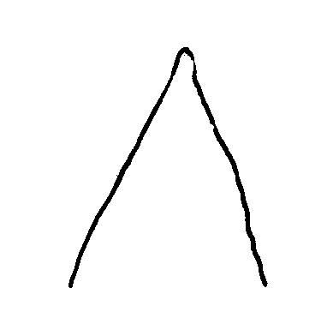 | 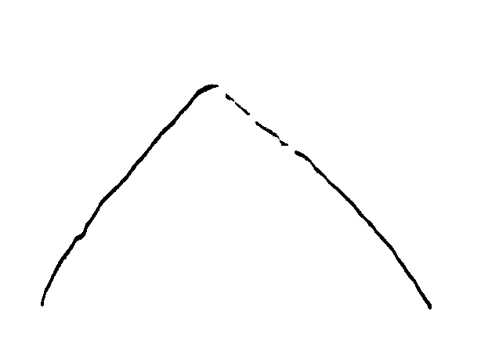 |  | 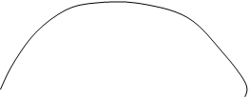
1 | 2 | 3 | 4 | 5
sehr spitz | mäßig spitz | rechtwinklig | mäßig stumpf | stark stumpf

Zu 13: Kelch: Länge
Zu 14: Kelch: Breite

Die Erfassung der Kelchbreite sollte circa in der Mitte der Kelchlänge erfolgen.

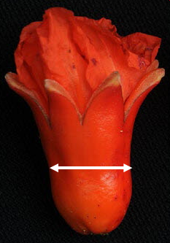
Länge
Breite

Zu 15: Kelch: Verhältnis Länge/Breite

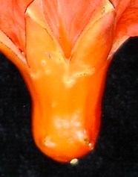 | 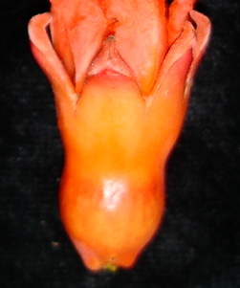 | 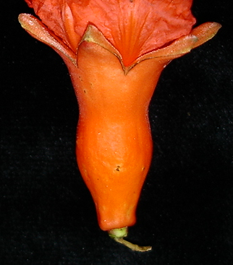
3 | 5 | 7
klein | mittel | groß

Zu 16: Kelch: Farbe

Die Erfassung der Farbe des Kelches sollte bei geschlossenen Kelchblättern erfolgen.

Zu 17: Krone: Farbe

Die Erfassung der Farbe der Krone sollte bei vollständig geöffneter Blüte erfolgen.

Zu 18: Blütenblatt: Länge
Zu 19: Blütenblatt: Breite

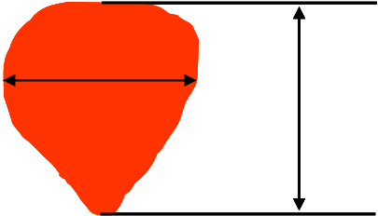
Länge
Breite

Zu 21: Einjähriger Trieb: vorwiegende Anzahl Blüten pro Knoten

Erfassungen sollten an zwittrigen Blüten zum Zeitpunkt der vollen Blüte erfolgen.

Zu 22: Frucht: Länge
Zu 23: Frucht: Breite
Zu 25: Frucht: Länge der Krone

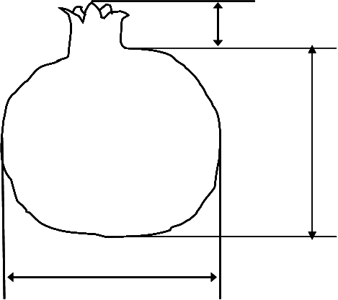
Breite
Länge
Länge der Krone

Zu 24: Frucht: Verhältnis Länge/Breite

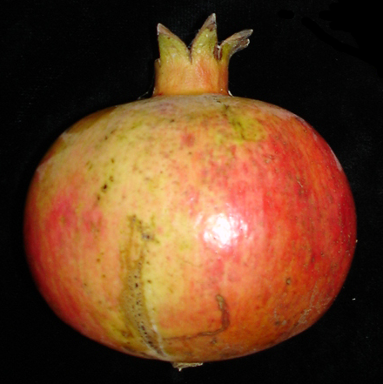 | 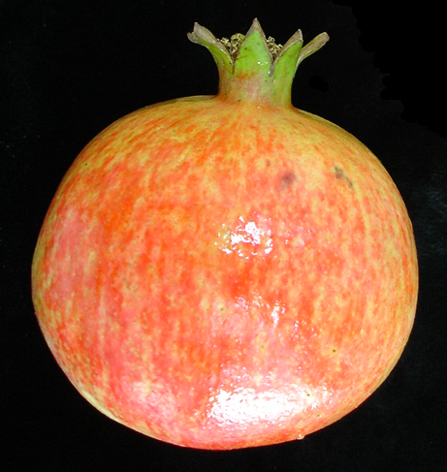 | 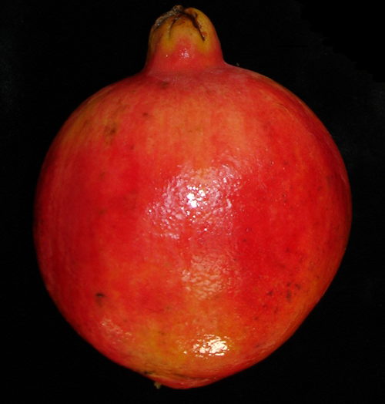
3 | 5 | 7
klein | mittel | groß

Zu 28: Frucht: Form im Querschnitt

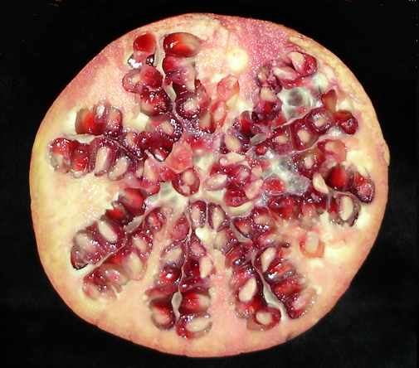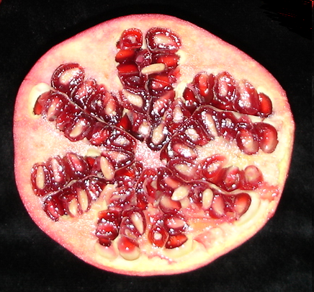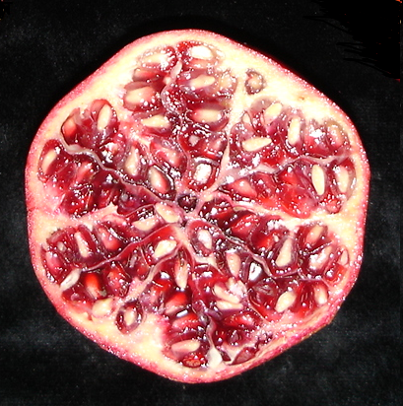
1 | 2 | 3
kreisförmig | kreisförmig bis eckig | eckig

Zu 29: Frucht: Dicke der Schale

Die Erfassungen sollten am Ende der Läppchen zwischen den Samen erfolgen (siehe Pfeile in der untenstehenden Graphik). Erfassungen an der Schale sollten am Äquatorialbereich der Frucht durchgeführt werden.

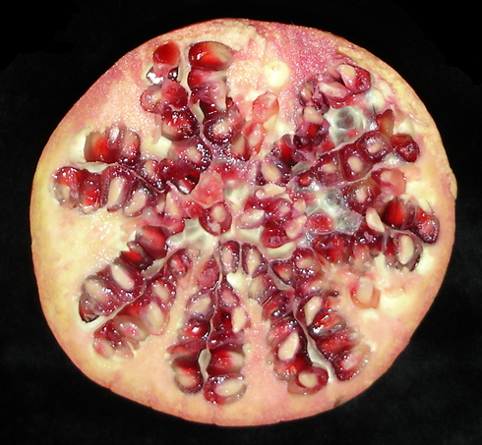

Zu 30: Frucht: Süße

Die Süße wird mit Hilfe eines Refraktometers erfaßt. Die dafür verwendete Maßeinheit ist der Grad Brix (º Brix).

Zu 31: Frucht: Säure

Unter Säure ist der Gehalt an freien Säuren zu verstehen, der durch Titration einer Saftprobe bestimmt wird.

Zu 32: Frucht: Saftigkeit

Saftigkeit wird durch den Saftanteil am Gesamtgewicht der Frucht definiert.

Zu 33: Samenmantel: Länge
Zu 34: Samenmantel: Breite

Länge
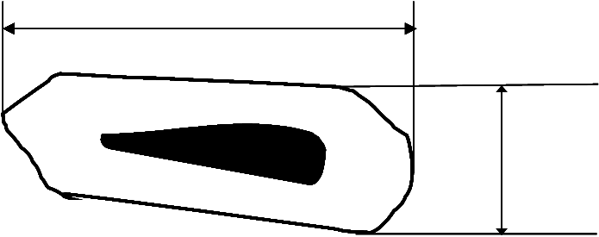
Breite

Zu 35: Samenmantel: Hauptfarbe
Breite

Die Hauptfarbe ist die Farbe mit der größten Oberfläche.

Zu 36: Samen: Länge
Zu 37: Samen: Breite
Länge
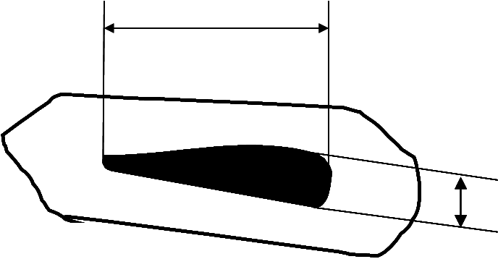
Breite

Zu 38: Samen: Härte

Die Härte des Tegments wird durch Kauen des Samenmantels erfaßt. Weich bedeutet, daß das Kauen leichtfällt. Hart bedeutet, daß die Samen schwer zu kauen sind.

Zu 39: Zeitpunkt des Blühbeginns

Als Zeitpunkt des Blühbeginns wird jener Zeitpunkt angesehen, an dem 25% der Blüten vollständig geöffnet sind.

Zu 40: Zeitpunkt der Genußreife

Als Zeitpunkt der Genußreife wird jener Zeitpunkt angesehen, an dem mehr als 75% der Früchte voll ausgefärbt sind.

Literatur

Holland, D., Hatib, K., Bar-Ya’akov, I., 2009: Pomegranate: Botany, Horticulture, Breeding. In: Horticultural Reviews. Volume 35. Ed. Janick, J. John Wiley and Sons, Inc. Hoboken. New Jersey, US, S. 127-191.

Melgarejo, P., Salazar, D., 2003: Tratado de fruticultura para zonas áridasy semiáridas. Volumen II. Algarrobo, grandado y jinjolero. AMV. Ediciones Mundiprensa.

Morton, J., 1987: Pomegranate. In: Fruits of warm climates. Ed. Morton, J. Miami FL., S. 352-355.

Özgüven, A., 2006: Proceedings of the First International Symposium on Pomegranate and Minor Mediterranean Fruits. Acta Horticulturae 818. Adana, TR.

Technischer Fragebogen

TECHNISCHER FRAGEBOGEN |  |  |  | Seite {x} von {y} |  | Referenznummer:
 |  |  |  |  |  | Antragsdatum:
 |  |  |  |  |  | (nicht vom Anmelder auszufüllen)
TECHNISCHER FRAGEBOGEN
in Verbindung mit der Anmeldung zum Sortenschutz auszufüllen

1. Gegenstand des Technischen Fragebogens
1.1 Botanischer Name |  |  | Punica granatum L.
1.2 Landesüblicher Name |  |  | Granatapfel
2. Anmelder
Name
Anschrift
Telefonnummer
Faxnummer
E-Mail-Adresse
Züchter (wenn vom Anmelder verschieden)
3. Vorgeschlagene Sorten- und Anmeldebezeichnung
Vorgeschlagene Sorten-
bezeichnung (falls vorhanden)

Anmeldebezeichnung
#4. Informationen über Züchtungsschema und Vermehrung der Sorte

4.1 Züchtungsschema

Sorte aus:

4.1.1 Kreuzung

a) kontrollierte Kreuzung [ ]
(Elternsorten angeben)

(…………………..……………..…) x (……………..…………………..…)
weiblicher Elternteil männlicher Elternteil

b) teilweise bekannte Kreuzung [ ]
(die bekannte(n) Elternsorte(n) angeben)

(…………………..……………..…) x (……………..…………………..…)
weiblicher Elternteil männlicher Elternteil

c) unbekannte Kreuzung [ ]

4.1.2 Mutation [ ]
(Ausgangssorte angeben)

4.1.3 Entdeckung und Entwicklung [ ]
(angeben, wo und wann sie entdeckt und wie sie entwickelt wurde)

4.1.4 Sonstige [ ]
(Einzelheiten angeben)

4.2 Methode zur Vermehrung der Sorte:

4.2.1 Vegetative Vermehrung

a) Stecklinge [ ]

b) in vitro Vermehrung [ ]

c) Sonstige (Methode angeben) [ ]

4.2.2 Samen [ ]

4.2.3 Sonstige [ ]
(Einzelheiten angeben)

5. Anzugebende Merkmale der Sorte (die in Klammern angegebene Zahl verweist auf das entsprechende Merkmal in den Prüfungsrichtlinien; bitte jene Note ankreuzen, die derjenigen der Sorte am nächsten kommt).

 | Merkmale |  |  |  |  |  | Beispielssorten |  |  | Note
5.1  (17) | Krone: Farbe
 | weiß |  |  |  |  |  |  |  |  | 1[ ]
 | rosa |  |  |  |  |  |  |  |  | 2[ ]
 | hellorange |  |  |  |  |  | Borde |  |  | 3[ ]
 | mittelorange |  |  |  |  |  | Mollar de Elche, Wonderful |  |  | 4[ ]
 | orangerot |  |  |  |  |  |  |  |  | 5[ ]
 | mittelrot |  |  |  |  |  |  |  |  | 6[ ]
5.2  (23) | Frucht: Breite
 | sehr schmal |  |  |  |  |  |  |  |  | 1[ ]
 | sehr schmal bis schmal |  |  |  |  |  |  |  |  | 2[ ]
 | schmal |  |  |  |  |  |  |  |  | 3[ ]
 | schmal bis mittel |  |  |  |  |  |  |  |  | 4[ ]
 | mittel |  |  |  |  |  | Borde |  |  | 6[ ]
 | mittel bis breit |  |  |  |  |  |  |  |  | 6[ ]
 | breit |  |  |  |  |  | Mollar de Elche, Wonderful |  |  | 7[ ]
 | breit bis sehr breit |  |  |  |  |  |  |  |  | 8[ ]
 | sehr breit |  |  |  |  |  |  |  |  | 9[ ]
5.3  (26) | Frucht: Deckfarbe
 | orange |  |  |  |  |  | Mollar de Albatera, Mollar de Elche |  |  | 1[ ]
 | orangerot |  |  |  |  |  |  |  |  | 2[ ]
 | rosa |  |  |  |  |  |  |  |  | 3[ ]
 | rosarot |  |  |  |  |  | Valenciano |  |  | 4[ ]
 | mittelrot |  |  |  |  |  | Acco |  |  | 5[ ]
 | rotpurpurn |  |  |  |  |  |  |  |  | 6[ ]
 | purpurn |  |  |  |  |  | Kamel |  |  | 7[ ]
 | dunkelpurpurn |  |  |  |  |  |  |  |  | 8[ ]
 | Merkmale |  |  |  |  |  | Beispielssorten |  |  | Note
5.4  (35) | Samenmantel: Hauptfarbe
 | weiß |  |  |  |  |  | Mollar de Elche |  |  | 1[ ]
 | hellrosa |  |  |  |  |  | Valenciano |  |  | 2[ ]
 | mittelrosa |  |  |  |  |  | Tendral |  |  | 3[ ]
 | dunkelrosa |  |  |  |  |  |  |  |  | 4[ ]
 | hellrot |  |  |  |  |  |  |  |  | 5[ ]
 | mittelrot |  |  |  |  |  |  |  |  | 6[ ]
 | dunkelrot |  |  |  |  |  | Wonderful |  |  | 7[ ]
5.5  (38) | Samen: Härte
 | weich |  |  |  |  |  | Mollar de Elche, Valenciano |  |  | 1[ ]
 | mittel |  |  |  |  |  | Wonderful |  |  | 2[ ]
 | hart |  |  |  |  |  | Borde |  |  | 3[ ]
5.6  (40) | Zeitpunkt der Genußreife
 | sehr früh |  |  |  |  |  |  |  |  | 1[ ]
 | sehr früh bis früh |  |  |  |  |  |  |  |  | 2[ ]
 | früh |  |  |  |  |  | Valenciano |  |  | 3[ ]
 | früh bis mittel |  |  |  |  |  |  |  |  | 4[ ]
 | mittel |  |  |  |  |  | Mollar de Elche, Wonderful |  |  | 5[ ]
 | mittel bis spät |  |  |  |  |  |  |  |  | 6[ ]
 | spät |  |  |  |  |  |  |  |  | 7[ ]
 | spät bis sehr spät |  |  |  |  |  |  |  |  | 8[ ]
 | sehr spät |  |  |  |  |  |  |  |  | 9[ ]
6. Ähnliche Sorten und Unterschiede zu diesen Sorten

Bitte nachstehende Tabelle und den Kasten für die Angaben darüber benutzen, wie sich Ihre Kandidatensorte von der Sorte (oder den Sorten) unterscheidet, die nach Ihrem besten Wissen am ähnlichsten ist (sind). Diese Angaben können der Prüfungsbehörde behilflich sein, die Unterscheidbarkeitsprüfung effizienter durchzuführen.

Bezeichnung(en) der Ihrer Kandidatensorte ähnlichen Sorte(n) |  | Merkmal(e), in dem (denen) Ihre Kandidatensorte von der (den) ähnlichen Sorte(n) verschieden ist |  |  | Beschreiben Sie die Ausprägung des (der) Merkmals(e) der ähnlichen Sorte(n) |  |  | Beschreiben Sie die Ausprägung des (der) Merkmals(e) Ihrer Kandidatensorte
Beispiel |  | Frucht: Deckfarbe |  |  | orange |  |  | orangerot
Bemerkungen:

#7. Zusätzliche Informationen zur Erleichterung der Prüfung der Sorte

7.1 Gibt es außer den in den Abschnitten 5 und 6 gemachten Angaben zusätzliche Merkmale zur Erleichterung der Unterscheidung der Sorte?

Ja [ ] Nein [ ]

(Wenn ja, Einzelheiten angeben)

7.2 Gibt es besondere Bedingungen für den Anbau der Sorte oder die Durchführung der Prüfung?

Ja [ ] Nein [ ]

(Wenn ja, Einzelheiten angeben)

  - Sonstige Informationen

Wofür wird diese Sorte verwendet?

Frucht [ ] Zierpflanze [ ]

Ein repräsentatives Farbbild der Sorte sollte dem Technischen Fragebogen beigelegt werden.

8. Genehmigung zur Freisetzung

a) Ist es erforderlich, eine vorherige Genehmigung zur Freisetzung der Sorte gemäß der Gesetzgebung für Umwelt-, Gesundheits- und Tierschutz zu erhalten?

Ja [ ] Nein [ ]

b) Wurde eine solche Genehmigung erhalten?

Ja [ ] Nein [ ]

Sofern die Frage mit „ja“ beantwortet wurde, bitte eine Kopie der Genehmigung beifügen.

9. Informationen über das zu prüfende oder für die Prüfung einzureichende Vermehrungsmaterial

9.1 Die Ausprägung eines Merkmals oder mehrerer Merkmale einer Sorte kann durch Faktoren wie Schadorganismen, chemische Behandlung (z. B. Wachstumshemmer oder Pestizide), Wirkungen einer Gewebekultur, verschiedene Unterlagen, Edelreiser, die verschiedenen Wachstumsstadien eines Baumes entnommen wurden, usw., beeinflußt werden.

9.2 Das Vermehrungsmaterial darf keiner Behandlung unterzogen worden sein, die die Ausprägung der Merkmale der Sorte beeinflussen würde, es sei denn, daß die zuständigen Behörden eine solche Behandlung gestatten oder vorschreiben. Wenn das Vermehrungsmaterial behandelt worden ist, müssen die Einzelheiten der Behandlung angegeben werden. Zu diesem Zweck geben Sie bitte nach bestem Wissen an, ob das zu prüfende Vermehrungsmaterial folgendem ausgesetzt war:

a) Mikroorganismen (z. B. Viren, Bakterien, Phytoplasma) Ja [ ] Nein [ ]

b) Chemischer Behandlung (z. B. Wachstumshemmer, Pestizide) Ja [ ] Nein [ ]

c) Gewebekultur Ja [ ] Nein [ ]

d) Sonstigen Faktoren Ja [ ] Nein [ ]

Wenn „Ja“, bitte Einzelheiten angeben.

……………………………………………………………

10. Ich erkläre hiermit, daß die Auskünfte in diesem Formblatt nach meinem besten Wissen korrekt sind:

Anmeldername

Unterschrift Datum

[Ende des Dokuments]

* Diese Namen waren zum Zeitpunkt der Einführung dieser Prüfungsrichtlinien richtig, können jedoch revidiert oder aktualisiert werden. [Den Lesern wird empfohlen, für neueste Auskünfte den UPOV-Code zu konsultieren, der auf der UPOV-Website zu finden ist (www.upov.int).]
# Die Behörden könnten es zulassen, daß bestimmte dieser Auskünfte in einem vertraulichen Abschnitt des Technischen Fragebogens erteilt werden.
# Die Behörden könnten es zulassen, daß bestimmte dieser Auskünfte in einem vertraulichen Abschnitt des Technischen Fragebogens erteilt werden..

